«День Земли — это день ответственности перед нашей планетой, ответственности перед людьми, которые её населяют, перед самой природой, частью которой мы являемся».
(С.П.Капица)

Подготовила воспитатель: Столбовая А.А
Международный День Земли, отмечаемый 22 апреля - это важный, особенный день, праздник чистой воды, земли и воздуха. В нашем детском саду в этот день прошли тематические мероприятия экологической направленности 21 апреля.
Целью этого мероприятия является привлечение внимания к экологическим проблемам. Наша главная задача в детском саду побудить детей задуматься о взаимоотношениях человека и природы, почувствовать, что и они могут беречь нашу планету.
День начался у нас с просмотра презентации «Земля – это наш дом и мы должны его беречь».
Ребята наглядно могли увидеть как красива наша планета, животный и растительный мир, счастливые лица людей, но также и как загрязняется наша планета, почему гибнет все живое и как люди могут помочь сохранить красоту Земли.
Провели беседы, выяснили, как человек связан с природой и как зависит от неё, какие в природе существуют закономерности и почему человечество не имеет права их нарушать. Яркая коллективная детская работа (плакат) стала напоминанием каждому о том, что отношение к Земле и всему живому на ней – это залог того каким будет будущее всего человечества. играли в дидактическую игру, рисовали. А так же провели: целевые наблюдения на прогулке, читали потешки, загадки, приметы о природе.
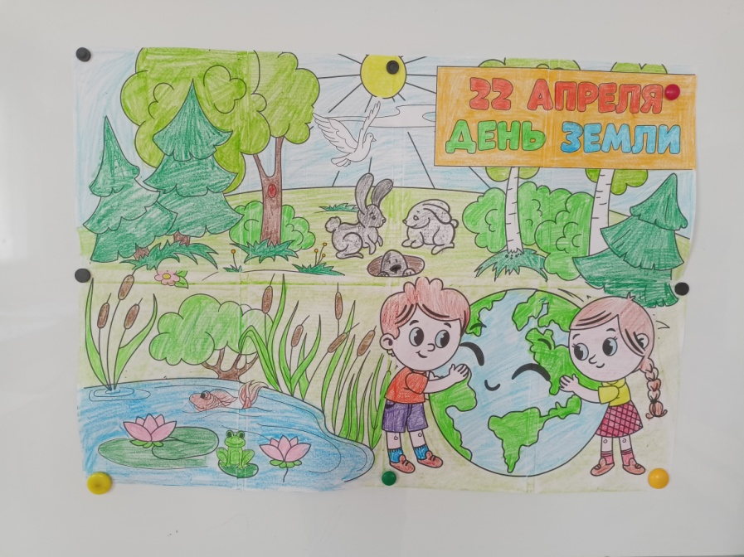
Этот день помог ребятам открыть новые знания и приобрести понимание бережного, созидательного отношения к окружающему миру.
Уже в дошкольном возрасте мы стараемся прививать детям любовь и желание заботиться о нашей планете, как о собственном доме.
Источник: https://vkdetsad.obrvrn.ru/parents/news/798980/
